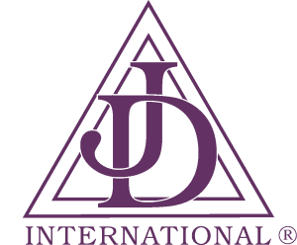 | Filhas de Jó  Internacional  “Virtude é uma qualidade que enobrece uma mulher”

Certificamos que
___________________________________________________________
É um
Membro de Maioridade
do Bethel nº _____ de _____________________________
Filhas de Jó Internacional
e está autorizada a visitar qualquer Bethel.

___________________________
Data da Cerimônia de Maioridade

___________________________________
Secretária do Bethel

_____________________________
SELO
Honorável Rainha do Bethel

_____________________________
Suprema/Grande Guardiã

